Lösungen Biologie Woche 1

Buch S. 135 Nr. 1
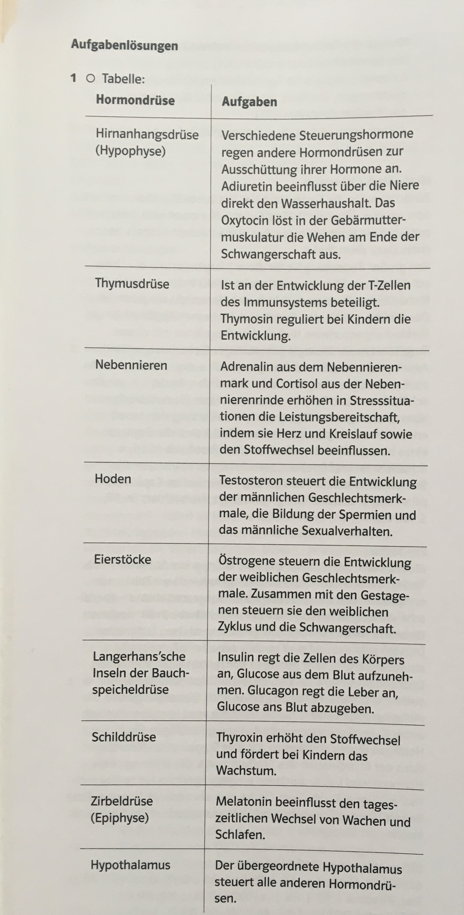

Stationenarbeit: Das Gehirn

Die Lösung von Station 1 kannst du selbst überprüfen, indem du dein Blatt anschaust.
Die Lösung von Station 3 ist individuell. Wenn du jetzt zuhause keinen Sitzpartner hast, kannst du die Übung vielleicht mit deinen Geschwistern oder Eltern machen.

Lösung
Station 4: Optische Täuschungen
Bild 1: Beide Kreise sind gleich groß.
Bild 2: Vase und 2 Gesichter im Seitenprofil.
Bild 3: Junge Frau und alte Frau.
Bild 4: Beide Linien sind gleich lang.

Erklärung A: Kippbild: Bild 2 und Bild 3
Erklärung B: Größenvergleiche täuschen: Bild 1 und Bild 4
Bild 1: Diese Wahrnehmungstäuschung erscheint, weil wir den grauen Kreis automatisch ins Verhältnis mit den schwarzen Kreisen setzen.
Bild 4: Die unterschiedlich verlaufenden Pfeilspitzen der Linien erzeugen den Eindruck, als würde die obere Linie Länger sein als die untere. Sie sind aber exakt gleich lang.

Lösung
Station 2: Aufgaben des Gehirns
- Welche Aufgaben haben diese Teile unseres Gehirns?
Großhirn:
Es ist zuständig für die bewusste Wahrnehmung und Bewegungssteuerung, sowie für das Denken und Sprechen. Hier sitzen unsere Persönlichkeit und das Gedächtnis.
Zwischenhirn:
Es stellt die Schaltzentrale dar und steuert mit dem Großhirn unsere Gefühle.
Hypothalamus:
Er steuert das vegetative Nervensystem. Er reguliert unseren Appetit und lässt uns Hunger und Durst empfinden. Er signalisiert auch, wenn wir genug gegessen haben.
Mittel- und Kleinhirn:
Sie koordinieren die Körperbewegungen und die Muskulatur. Sie stellen das Zentrum für die Motorik dar.

- Beantwortet folgende Fragen:
Was verbindet beide Gehirnhälften? Der Balken

Wo sitzt dein Gedächtnis? Im Großhirn

Was macht die Hypophyse? Sie regelt den Hormonhaushalt.

Wo befindet sich die Hirnflüssigkeit? Sie befindet sich zwischen Hirnhaut und Gehirn und umgibt das Rückenmark.

